3.1历史溯源
背景图：古丝路商旅与纺织劳作场景插画 / 古丝绸纹样纹样图
新疆地处古丝绸之路核心枢纽，是东西方商贸往来与文化交融的重要节点，棉纺织技艺随丝路贸易绵延千年、代代相传。自汉唐起，中原棉纺技术与西域本地织造工艺深度融合，逐步形成手工轧棉、土纺土织、天然染色、民族纹样织造等特色技艺体系。历经漫长岁月，棉纺织不仅是当地居民的生产生活方式，更承载着民族文化记忆与丝路文明基因，沉淀出兼具实用性与艺术性的地域纺织文化，为当代非遗保护、技艺传承与创新设计，筑牢了深厚的历史根基与文化底蕴。

3.2技艺详解
背景图：艾德莱斯绸扎染 / 织造工艺特写，丝线、纹样细节
新疆棉纺织非遗技艺以艾德莱斯绸扎经染色与传统棉织技艺为核心，工序繁复、匠心考究。艾德莱斯绸采用天然植物染料，经丝线扎结、手工染色、拆结织造而成，色彩浓郁通透、纹样流动自然，每一件都独一无二；传统棉纺织则注重纤维精细梳理、纺纱匀度把控与高密织造工艺，确保面料柔软亲肤、耐用透气。从原料处理到成品定型，每一道工序均依靠匠人经验精准把控，凝结着数十年乃至数代人的技艺传承，是非遗活态传承最珍贵、最核心的载体。
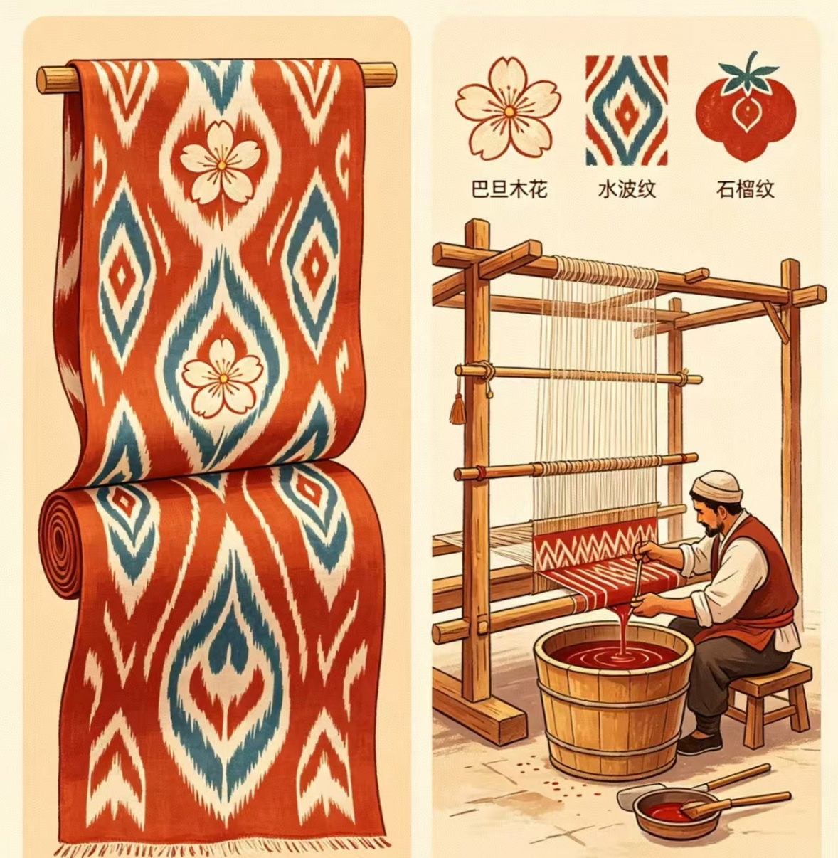
3.3匠人故事
背景图：和田非遗匠人工作照，专注织造 / 染线特写
在新疆和田，一批省级、市级非遗传承人坚守初心、深耕技艺，数十年如一日守护传统棉纺织与艾德莱斯织造技艺。他们扎根工坊、潜心钻研，不仅熟练掌握全套古法工序，更坚持带徒授艺、言传身教，将技艺精髓与文化内涵代代传递。同时，匠人们积极参与技艺研发与跨界合作，耐心向年轻设计师解读纹样背后的历史寓意、民族文化与生活智慧，推动传统技艺与现代审美、日常需求深度融合，让古老非遗走出博物馆、融入现代生活，在新时代焕发持久生命力。
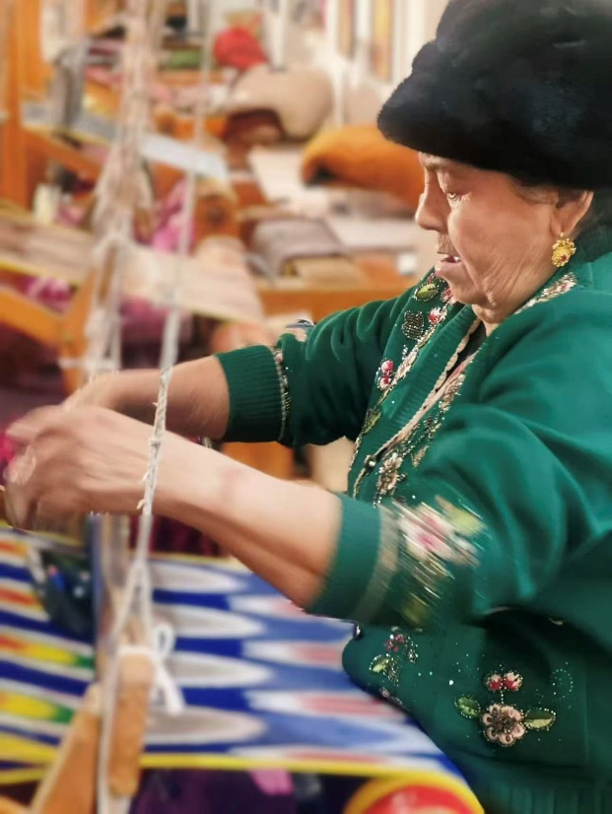
3.4创新作品
背景图：非遗文创产品组合实拍，杯垫、餐垫、摆画、发带等
非遗创新作品以传统棉纺织技艺与艾德莱斯纹样为核心，将千年丝路美学与现代生活功能巧妙结合，打造兼具文化内涵、实用价值与审美质感的文创产品矩阵。从日常使用的棉麻杯垫、隔热餐垫、布艺发带，到装饰性极强的艾德莱斯桌面摆画、纸巾袋、防烫锅盖帽，每一件作品都甄选优质新疆棉为原料，沿用非遗织造工艺，复刻经典民族纹样，兼顾礼品属性、日常实用性与文化收藏价值，让非遗之美融入衣食住行，成为传承丝路文化、传递匠心温度的当代载体。
